RÁMCOVÁ KUPNÍ SMLOUVA

uzavřená dle ustanovení § 2079 a násl. zákona č. 89/2012 Sb., občanský zákoník, v platném znění

SMLUVNÍ STRANY

- Prodávající: BioIng, s.r.o.
Sídlo: U Hřiště 175/15, 664 91 Ivančice,
Zapsaný v OR: u Krajského soudu v Brně, oddíl C, vložka 79567
Zastoupený: Ing. Igorem Kubišem, Ph.D., jednatelem
IČO: 01880365
DIČ: CZ01880365
Telefon: XXX XXX XXX
E-mail: igor.kubis@bioing.cz

- Kupující: Státní veterinární ústav Praha
Sídlo: Sídlištní 136/24, 165 03, Praha 6 – Lysolaje
Zastoupený: MVDr. Kamilem Sedlákem, Ph. D., ředitelem SVÚ Praha
IČO: 00019305
DIČ: CZ00019305

- Ve smluvních věcech jedná za prodávajícího: Ing. Igor Kubiš
za kupujícího: MVDr. Kamil Sedlák, Ph.D.

V technických věcech jedná za prodávajícího: Ing. Igor Kubiš
za kupujícího: MVDr. Lada Hofmannová,
Ing. Ondřej Máca, Ph.D.

II.
ÚVODNÍ USTANOVENÍ
Tato roční rámcová kupní smlouva (dále jen „smlouva“) se uzavírá na základě výsledků výběrového řízení na akci: „Pepsin pro laboratorní použití“ administrované na elektronickém tržišti Gemin pod systémovým číslem T002/22/V00058304.

III.

PŘEDMĚT SMLOUVY
- Předmětem plnění této smlouvy je dodávka zboží, pepsinu pro laboratorní použití, v předpokládaném ročním obratu maximálně do 750.000,- Kč bez DPH. Pepsin je určen pro veterinární diagnostiku za účelem vyšetření svaloviny zvířat na přítomnost larev Trichinella spp.
- Součástí dodávky je balné a doprava do místa plnění.
- Prodávající má povinnost dodat zboží bez skrytých, faktických či právních vad, bez jakéhokoliv poškození, ve sjednaném množství, kvalitě a jakosti a ve sjednaném termínu. Prodávající prohlašuje, že dodávané zboží je pepsin splňující požadovanou specifikaci a kvalitu (jak je uvedeno v požadavcích výběrového řízení a kopie požadavků na kvalitu pepsinu je přílohou této smlouvy), že je výlučným vlastníkem zboží, že na zboží neváznou žádná práva třetích osob a že není dána žádná překážka, která by mu bránila se zbožím podle této smlouvy disponovat.
- Kupující se touto smlouvou zavazuje zboží převzít a zaplatit za něho kupní cenu dle článku V. této smlouvy, za platnosti ustanovení dle článku VII. této smlouvy.

IV.

DOBA, MÍSTO PLNĚNÍ A PŘEDÁNÍ ZBOŽÍ
- Prodávající se zavazuje dodat zboží specifikované v čl. III. a v Příloze č. 1 této smlouvy, a to vždy nejpozději do 4 týdnů od vystavení dílčích objednávek, na adresu Státního veterinárního ústavu Praha, Sídlištní 136/24, 165 03, Praha 6 – Lysolaje.
- Dodávky zboží budou realizovány na základě dílčích objednávek Kupujícího. První objednávka bude na 20 kg pepsinu, baleného po 1kg, s minimální exspirací 15 měsíců. Další dodávky budou realizovány na základě dílčích objednávek, předpokládané množství je 6 dodávek v rámci této roční rámcové smlouvy, ale jejich počet se může lišit. Minimální exspirace zboží u dalších dodávek je 17 měsíců.
- Vlastnické právo ke zboží přechází na kupujícího okamžikem zaplacení úplné ceny za zboží. O předání a převzetí zboží bude prodávajícím vyhotoven dodací list ve dvou (2) vyhotoveních, který bude podepsán oběma smluvními stranami a každá ze smluvních stran obdrží po jednom (1) vyhotovení dodacího listu.
- Zboží bude převzato oprávněnou osobou kupujícího, viz čl. I odst 3).

V.
KUPNÍ CENA A PLATEBNÍ PODMÍNKY
- Cena za dodávku pepsinu pro laboratorní použití dle nabídky prodávajícího ve výběrovém řízení je:

Cena bez DPH za 1kg pepsinu 7.500,- Kč
DPH 21%: 1.575,- Kč
Cena celkem včetně DPH za 1kg: 9.075,- Kč
Z této ceny budou vycházet dílčí objednávky. Cena pro prvních 20 kg je neměnná a závazná. Nárůst ceny u dalších dílčích plnění je možný pouze v rámci procentuálního nárůstu zdražení u výrobce v návaznosti na vývoj trhu či inflaci, což musí být Prodávajícím doloženo originálním dokumentem vydaným výrobcem.
Maximální plnění rámcové smlouvy je 750.000,- Kč bez DPH.
DPH se pro účely této veřejné zakázky rozumí peněžní částka, jejíž výše odpovídá výši daně z přidané hodnoty vypočtené dle zákona č. 235/2004 Sb., o dani z přidané hodnoty, ve znění pozdějších předpisů.
- Kupující neposkytuje zálohy.
- Kupní cena je splatná na účet prodávajícího do 14 dnů ode dne doručení daňového dokladu, přičemž zaplacením se rozumí okamžik odepsání kupní ceny z účtu kupujícího. Platba bude probíhat v CZK.
- Úhrada za plnění veřejné zakázky bude provedena po převzetí zboží kupujícím v místě plnění a po podpisu dodacího listu kupujícím. Úhrada proběhne na základě daňového dokladu vystaveného prodávajícím.
- Vystavená faktura musí obsahovat náležitosti daňového dokladu dle zákona č. 235/2004 Sb., o dani z přidané hodnoty, v platném znění. V případě, že nebude mít faktura odpovídající náležitosti, je kupující oprávněn zaslat ji ve lhůtě splatnosti zpět prodávajícímu k doplnění, aniž se tak dostane do prodlení se splatností; lhůta splatnosti počíná běžet znovu od opětovného zaslání náležitě doplněného či opraveného dokladu.
- V případě prodlení kupujícího s úhradou faktury je prodávající oprávněn uplatnit vůči kupujícímu pouze úrok z prodlení ve výši 0,05 % z dlužné částky za každý i jen započatý den prodlení s úhradou faktury.

VI.

ODPOVĚDNOST ZA VADY
- Prodávající odpovídá za to, že zboží bude dodáno dle této smlouvy a dále podle obecně platných právních předpisů, v souladu s technickými normami v době předání.
- Kupující prohlašuje, že se řádně seznámil se stavem zboží.

VII.

OSTATNÍ UJEDNÁNÍ
- Před každou dílčí dodávkou musí být dodán označený ověřovací vzorek zdarma (min.30g) k odborné analýze. Při splnění kvalitativních požadavků bude pepsin objednán s termínem dodání do 30ti dnů. Dodávka pepsinu musí být vždy stejné šarže, jako byl testovaný vzorek. V případě dodávky jiné šarže bude vzorek opětovně otestován pro ověření kvality.
- V případě, že by vzorek nevyhovoval stanoveným testům, vyhrazuje si zadavatel právo odmítnout celou dodávku pepsinu bez náhrady.
- Prodávající je povinen dodat k dané šarži certifikát kvality.

VIII.
UKONČENÍ SMLOUVY
- Tato smlouva může být ukončena písemnou dohodou smluvních stran anebo odstoupením od smlouvy z důvodů stanovených v této smlouvě nebo v zákoně.
- Od této smlouvy může smluvní strana odstoupit pro podstatné porušení smluvní povinnosti druhou smluvní stranou. Za podstatné porušení smluvní povinnosti se považuje zejména:
- nezaplacení kupní ceny kupujícím ve lhůtě delší než 30 dní po dni splatnosti příslušené faktury;
- jestliže zboží nebude prodávajícím řádně dodáno v dohodnutém termínu;
- jestliže zboží nebude mít vlastnosti deklarované prodávajícím v této smlouvě či vlastnosti z této smlouvy vyplývající;
- Odstoupení musí být učiněno písemně. V odstoupení musí být uveden důvod, pro který strana od smlouvy odstupuje.
- Nesouhlasí-li jedna ze stran s důvodem odstoupení druhé strany, je povinna to písemně oznámit nejpozději do deseti dnů po obdržení oznámení o odstoupení. Pokud tak neučiní, má se za to, že s důvodem odstoupení souhlasí.
- V případě odstoupení od této smlouvy jsou smluvní strany povinny vypořádat své vzájemné závazky a pohledávky stanovené v zákoně nebo v této smlouvě, a to do 30 dnů od právních účinků odstoupení nebo v dohodnuté lhůtě.

IX.

SOUHLAS S KONTROLOU
- Prodávající souhlasí dle § 2e) zákona č. 320/2001 Sb., o finanční kontrole ve veřejné správě, s výkonem kontroly na předmět zakázky.

X.

ZÁVĚREČNÁ USTANOVENÍ
- Tato smlouva je vyhotovena ve dvou stejnopisech s platností originálu. Každá ze smluvních stran obdrží jedno vyhotovení.
- Smlouvu lze měnit pouze písemnými dodatky, podepsanými oprávněnými zástupci obou smluvních stran.
- Vztahy smluvních stran touto smlouvou blíže neupravené se řídí příslušnými ustanoveními občanského zákoníku.
- Doručovacími adresami pro poštovní zásilky se rozumí adresy uvedené v záhlaví této smlouvy. V případě změny adresy je účastník, u něhož ke změně adresy došlo, povinen tuto změnu písemně sdělit druhé straně doporučeným dopisem na aktuální adresu.
- Smluvní strany prohlašují, že si tuto smlouvu přečetly, že rozumí jejímu obsahu a s tímto obsahem souhlasí, což níže stvrzují vlastnoručními podpisy a otisky razítek.
- Tato smlouva nabývá platnosti podpisem smluvních stran a účinnosti dnem zveřejnění v Registru smluv dle zákona č. 340/2015 Sb. (zákon o registru smluv). Uveřejnění této smlouvy v Registru smluv zajistí kupující.

Nedílnou součást této Kupní smlouvy tvoří příloha:
Příloha č. 1 – Požadavky na kvalitu pepsinu v rámci VZMR Pepsin pro laboratorní použití pro SVÚ Praha

V Praze dne: (viz datum elektronického podpisu) V Ivančicích dne: (viz datum elektronického podpisu)
Za kupujícího: Za prodávajícího:

……………………………………. …………………………………….
MVDr. Kamil Sedlák, Ph.D. Ing. Igor Kubiš, Ph.D.
Ředitel SVÚ Praha jednatel

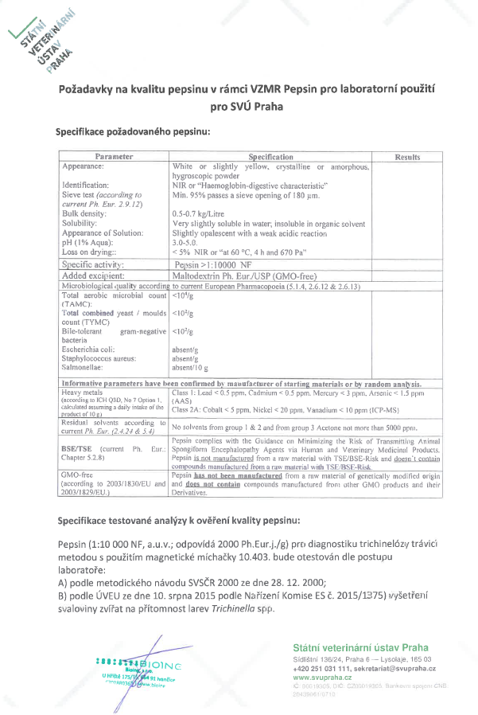
Příloha č. 1 – Požadavky na kvalitu pepsinu v rámci VZMR Pepsin pro laboratorní použití pro SVÚ Praha

